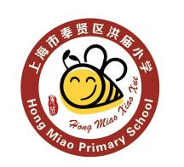

**构建智慧课堂 提高教学质效**

—奉贤区洪庙小学数学教学研讨活动2019.6.6

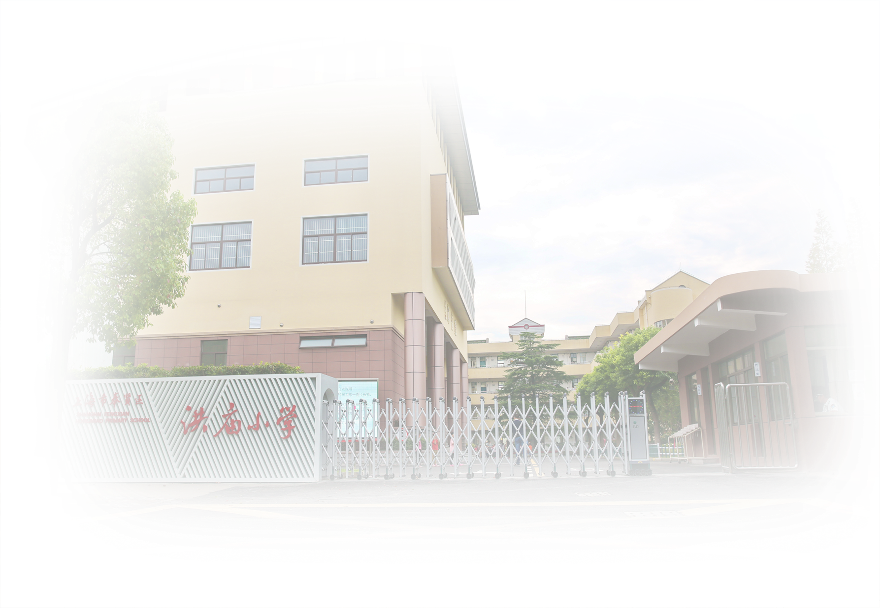

**一、活动背景**

“学生是学习的主体”是我们教师的共识，而运用信息技术，更能体现出学生是学习的主体，激发学生的学习兴趣，让他们有更多的参与机会和参与行为。平时我们最常用的多媒体技术就是PPT和投影，但是这些教学设备有时在使用上缺乏可实现性，有的缺少可操作性。所以我们尝试将Pad有效引入数学课堂，用最新的信息技术手段，变革和改进课堂教学，通过智慧的教与学，促进学生个性化成长和智慧发展，解决传统课堂教学中长期存在和难以解决的问题。

**二、活动时间**

2019年6月6日

**三、活动对象**

各校小学数学一、三年级教师代表各一人

**四、活动地点**

综合楼二楼录播室

**五、活动安排**

**1.课堂教学**

|  |  |  |  |  |
| --- | --- | --- | --- | --- |
| 时间 | 课题 | 执教者 | 班级 | 上课地点 |
| 13：00-13：35 | 各人眼中的20 | 高依丽 | 一（4） | 综合楼二楼录播室 |
| 13：45-14：20 | 搭配 | 裴斐 | 三（1） | 综合楼二楼录播室 |

**2.教学研讨**

①执教老师说课

②主题交流

③区教研员点评

**各人眼中的20**

洪庙小学 高依丽

**教学内容：**

上海市九年义务教育课本小学数学一年级第二学期P69

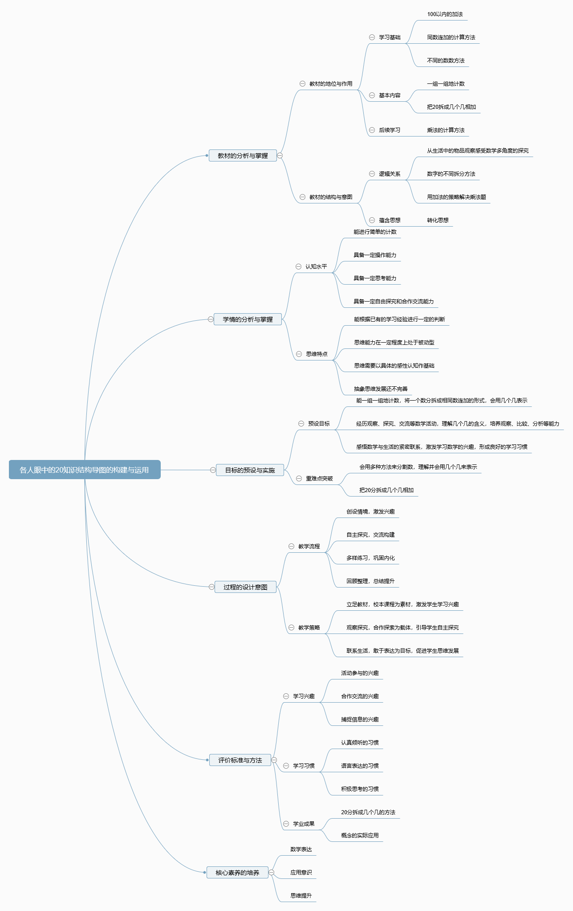

**教材分析：**

《各人眼中的20》是上海市九年义务教育课本一年级第二学期第六单元整理与提高这章节的知识，是对本学期所学习加法知识的拓展和提高。本节教材是联系学生实际而设计的一种数学活动，从学生熟悉的生活背景出发，以小圆片作为学具，引导学生自主探究20的不同分法。通过动手操作，让学生学会用各种方法来分割20的集合，初步建构几个几，为二年级学习乘法做准备，可以培养学生的观察能力、动手能力及语言表达能力。

**学情分析：**

在第一学期中，学生已经学习并掌握了几个一数并圈一圈，在本学期中，学生也已学习了《认识100》，知道了100里面有几个几，为学生学习本节课的知识做了很好的铺垫，学生从已有的经验出发，能更加容易的探索出20的不同分法。本节课让学生充分发挥自己的想象力，利用各种方法来分割20的集合。一年级的学生已具备了初步的动手实践和自主探究的能力，也有一定的语言表达能力，所以在这节课中我提供学生充足的空间和时间，以小组合作探究的形式，让每一位学生真正地动起来，掌握新知识。

**教学目标：**

1.能一组一组地计数，将一个数分拆成相同数连加的形式，会用几个几来表示。

2. 经历观察、探究、交流等学习活动，理解几个几的含义，培养学生学会用科学观察的方法来建构知识。

3. 感悟数学与生活的紧密联系，激发学习数学的兴趣，形成良好的学习习惯。

**教学重点：**

会用多种方法来分割数，理解并会用几个几来表示。

**教学难点：**

把20分拆成几个几相加。

**教学准备：**

多媒体课件、pad

**教学过程：**

一、创设情境，激发兴趣

小朋友们，6月是一个缤纷的季节，鲜花盛开，树木茂盛。瞧，我们的法布尔实验室里百花齐放，香气扑鼻，温室里摆放着三年级的哥哥姐姐们在综合实践课上制作的生态瓶，你知道一共有多少个生态瓶吗？

**【设计意图：由法布尔的美丽景色引入新课，激发学生的兴趣，再通过数数，把学生的注意力引到接下来的学习中，为新知的探究做好铺垫。】**

二、自主探究，交流构建

1.出示小圆片

（1）圈一圈

要求：每次的个数一样多，正好数完。

（2）说一说

要求：我是（ ）个一圈，圈了（ ）次，就是（ ）个（ ）。

2.反馈交流

3.归纳小结

4.揭示课题：各人眼中的20

5.同桌讨论：

区别4个5和5个4表示的含义。

6.归纳小结

**【设计意图：给学生时间动手圈一圈、说一说，通过观察、交流、比较，会用多种方法分拆20，使学生感悟到几个几的含义，让学生在整个实践过程中既能体验主动探索知识的乐趣，又能增强他们学习的动力和信心。】**

三、多样练习，巩固内化

1.练一练

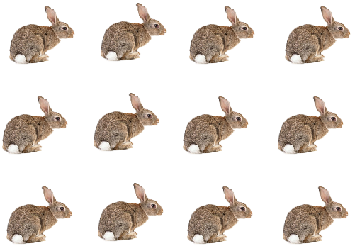

（1）学生独立练习。

（2）全班交流反馈。

2.判一判

（1）3个4可以表示成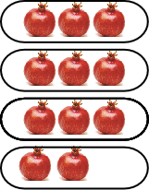 。 （ ）

（2）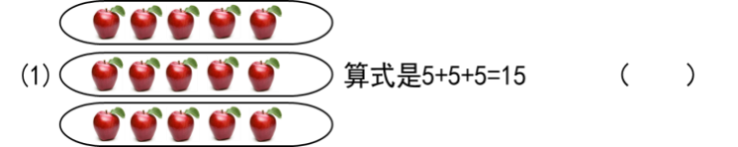算式是5+5+5=15。 （ ）

（3）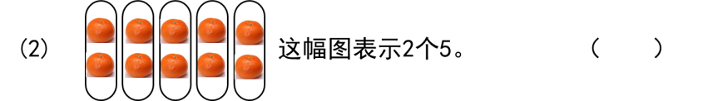这幅图表示2个5。 （ ）

3.说一说

找一找录播教室中的几个几。

1. 小组讨论

（2）全班交流

**【设计意图：通过不同形式的练习，让每一位学生能体会到学习的成就感，并鼓励学生将探究所得的方法学以致用，了解生活中的几个几，感受数学与生活的紧密联系。】**

4.想一想

出示算式：3+6+6+3 可以看成几个几？

**【设计意图：从思维表象到数学抽象，使学生的逻辑思维得到锻炼，进一步感悟几个几的含义，培养学生思考问题的灵活性和多样性。】**

四、回顾整理，总结提升

今天你有什么收获？

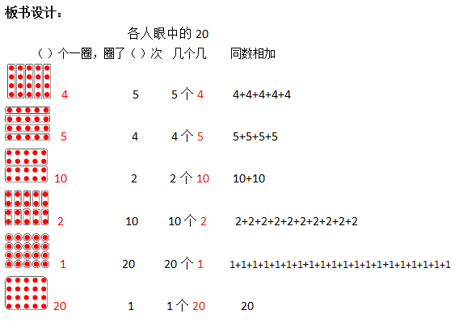

搭 配

洪庙小学 裴斐

**教学内容：**

上海市九年义务教育课本小学数学三年级第二学期P74-75

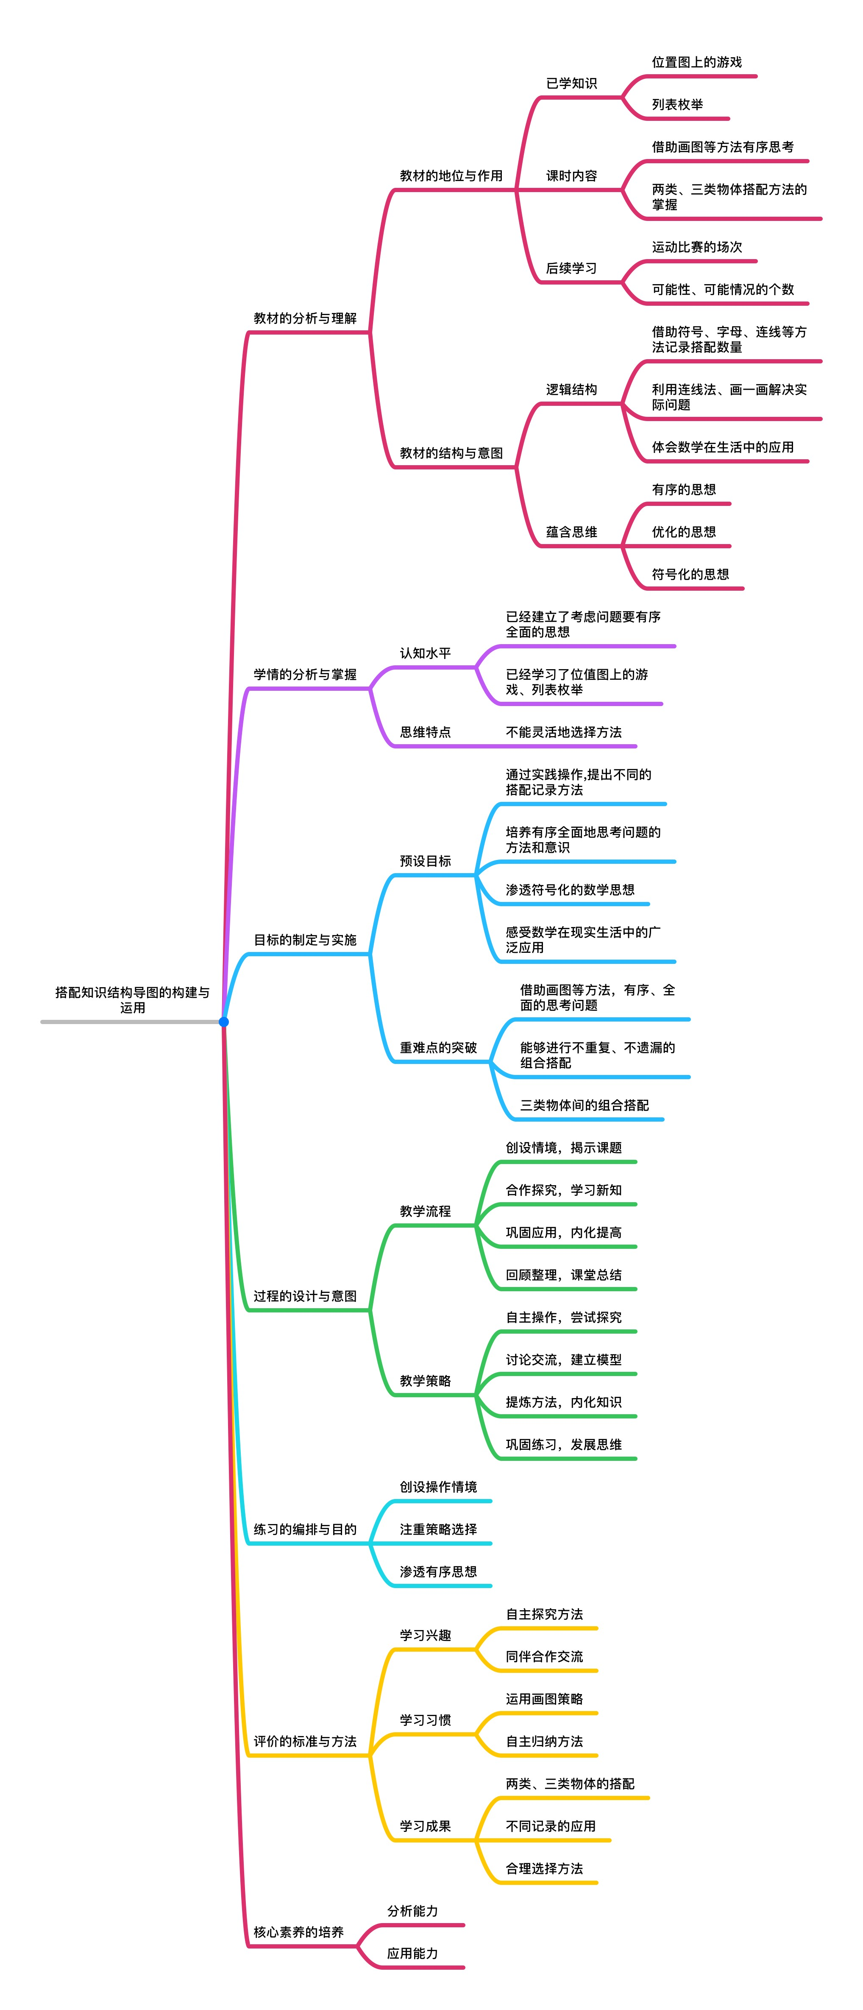

**教材分析：**

本课内容《数学广场——搭配》是沪教版三年级第二学期第七单元复习与提高中的内容。它是对二年级所学“位值图上的游戏”、“列表枚举”中有序与全面思考等数学思想方法的进一步深化。教材围绕“搭配”这个主题，主要是让学生通过借助画图等方法进行不重复不遗漏的组合搭配，培养学生有序、全面思考问题的意识。

**学情分析：**

在之前学习的内容中，学生已经接触过路线问题的搭配，但是他们思考问题不够全面，有序性不强。所以本节课重点让学生通过摆一摆、连一连、符号记录等一系列活动培养学生有序、全面地思考问题的意识。为学生今后学习计算比赛场次和可能情况的个数奠定基础。

**教学目标：**

1.能借助画图连线等方法找出简单事物搭配的可能情况的个数,并渗透符号化思想。

2.初步培养学生观察、分析、推理能力以及有序地、全面地思考问题的意识。

3.引导学生使用数学方法解决实际生活中的问题，学会表达解决问题过程。

4.感受数学在现实生活中的广泛应用，尝试用数学的方法来解决实际生活中的简单问题。

**教学重点：**

借助画图等方法初步培养有序地、全面地思考问题的意识。

**教学难点：**

能够进行不重复不遗漏的组合搭配。

**教学准备：**

多媒体课件、平板

**教学过程**：

**一、创设情境，揭示课题**

法布尔的小导游遇到了一个烦恼，一起来听一听。

1.选一套衣服

2.揭题：搭配

**（设计意图：用贴近学生校园生活的情境引入，既激发了学生的学习热情，又在学生心里产生一种悬念，以疑激学，促使他们产生探究的欲望。）**

**二、合作探究，学习新知**

（一）3衣2裙

1.猜一猜

2.小组讨论，验证猜想

3.汇报交流

4.小结

（二）4衣2裙、3衣3裙

1.用喜欢的方式记录

2.同桌互说

3.汇报交流

（三）你问我答

**（设计意图：通过摆一摆、连一连让学生归纳出几个几。建立学生的符号意识，通过与文字记录方式作比较，让学生体会到符号方式的简便明了。通过变式练习、你问我答帮助学生更好地理解几个几。）**

1. **巩固应用，内化提高**

1.选一选

从木实谷经过温室再到雁鸣小筑，一共有（ ）种不同的走法？

A、8种 B、12种 C、16种

2.连一连

荤菜 ： 素菜： 汤：

炸鸡腿 炒青菜 番茄蛋汤

红烧肉 炒卷心菜 紫菜汤

大排 小葱拌豆腐

红烧鲫鱼

（1）每人选一个荤菜，一个素菜，一共有几种不同的搭配方案？

（2）如果增加2个汤，按照“一荤一素一汤”的标准，一共有几种搭配方案？

**（设计意图：通过练习巩固，不但使学生进一步掌握“搭配”的方法和诀窍，同时也让学生更加体会到数学与生活的密切联系。从两类物体间的搭配引申到三类物体间的搭配，拓展学生认知结构，提升思维品质。）**

**四、回顾整理，课堂总结**

通过今天的学习，你有什么收获？

**五、拓展（机动）**

**板书设计**

